Инструкция по подготовке пакета документов для включения в НРС

Основанием для включения сведений в НРС является заявление специалиста по установленной форме, подлинность подписи специалиста в заявлении подлежит удостоверению нотариусом.
К заявлению необходимо приложить пакет документов согласно приведенному ниже перечню.

Перечень документов

- Копия СНИЛС - заверять не нужно.
- Копия диплома о высшем образовании, заверенная нотариусом (на выбор - РФ/СССР/иностранный).
- Документ, подтверждающий стаж, заверенный в организации на выбор:
- копия трудовой книжки, или
- дубликат трудовой книжки + выписка из ПФР по форме СЗИ-6, или
- при необходимости подтверждения стажа, не включенного в трудовую книжку – копии трудовых договоров + выписка из ПФР по форме СЗИ-6, или
- для подтверждения стажа в области строительства при нахождении на военной службе - выписка из личного дела, послужного списка или иной документ, заверенные военным комиссариатом, или
- для ИП - выписка из ЕГРИП).

Весь стаж, указанный в п.3 заявления должен быть подтвержден тем или иным документом.

- Копия документа, подтверждающего выполнение должностных обязанностей специалиста по организации строительства с включением п.5 ст.55.5-1 ГрК РФ, заверенная в организации на выбор:
- должностная инструкция, или
- трудовой договор.

- Копия документа, подтверждающего полномочия лица, заверяющего документы от организации, заверенная в организации на выбор:
в отношении руководителя - выписка из ЕГРЮЛ, или
в отношении иного уполномоченного лица - должностная инструкция/приказ о наделении полномочием/доверенность или иным образом удостоверенное полномочие, подтверждающее право заверения документов.

- Копия удостоверения о повышении квалификации - заверять не нужно.
- Справка о наличии (отсутствии) у Заявителя судимости (на бумажном носителе/электронный документ заверенный электронной подписью (два файла на диске или флешке) - оригинал или нотариально заверенная копия.

- Копия документа, подтверждающего изменение фамилии (в случае, если фамилия изменялась) – заверять не нужно.

- Согласия на обработку персональных данных для СРО и Ассоциации НОСТРОЙ, по прилагаемым к инструкции формам – оригиналы.

В случае если документы подаются через СРО, заполняются два согласия.
Если документы подаются напрямую в НОСТРОЙ – только согласие для НОСТРОЙ.

В обоих случаях в п.8 перечня прилагаемых к заявлению документов согласие на обработку персональных данных указывается только одно – для НОСТРОЙ.

Заполнение заявления

Обращаем ваше внимание на правильность заполнения некоторых пунктов заявления:
Пункт 1.5 Паспортные данные заполняются по схеме:
Наименование документа-> серия, номер-> дата выдачи-> наименование выдавшего органа->
код подразделения-> дата окончания срока действия или указание на бессрочность (после 45 лет).
Пункт 1.7 обязателен для заполнения. Если у специалиста отсутствует электронная почта, необходимо ее создать. В крайнем случае, можно указать рабочую электронную почту.
Пункт 1.8 Адрес указывается полностью вместе с индексом. Если адрес проживания отличается от адреса регистрации, необходимо указать оба адреса.
Пункт 3
В таблице о стаже указывается только стаж в области строительства.
Каждая должность вносится в таблицу отдельной строкой.
Таблица заполняется, начиная с текущей должности в обратном хронологическом порядке.
После наименования текущего работодателя в скобках обязательно нужно указать его адрес и ИНН.
Последние две колонки заполняются по следующему правилу:
- если должность инженерная, отметка ставится в обе колонки,
- если должность общестроительная, то отметка ставится только в последнюю колонку.
Любой стаж, указанный в данной таблице должен быть подтвержден соответствующим документом.
Пункт 4.3 В этом пункте необходимо указать дату выдачи удостоверения полностью. В случае если в удостоверении указан только год выдачи, следует указать дату окончания периода обучения..
Перечень прилагаемых документов в заявлении не нужно видоизменять. В строках, где указаны документы, которые не прилагаются к заявлению, нужно просто поставить прочерки.

Правила заверения документов

При заверении документов не прошивайте их, заверяйте каждую страницу отдельно.

На каждой странице копии трудовой книжки проставляется:
- дата заверения копии;
- заверительная надпись «Верно»/ «Копия верна»;
- подпись руководителя или уполномоченного на то должностного лица (с приложением подтверждающего полномочие документа);
- печать юридического лица или индивидуального предпринимателя (обратите внимание, что печать частично должна находить на край копии, а не быть на пустом месте листа!).

На последней странице дополнительно делается запись: «Продолжает работать в настоящее время в той же должности. Оригинал трудовой книжки хранится в (наименование организации).
Под этой записью уполномоченное лица расписывается еще раз, с указанием должности и расшифровки подписи. Ставится еще одна печать.

Делайте копии документов в хорошем качестве и обязательно с яркими, четкими печатями.

В случае несоблюдения установленных требований к заверению трудовой книжки, Заявителям будет выноситься отказ во включении сведений в НРС!

Ниже на рисунке приведен пример заверения последней страницы копии трудовой книжки.
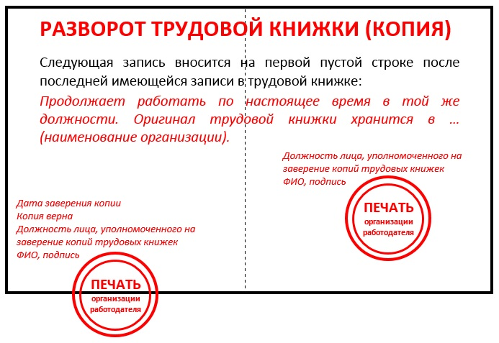

В случае если заявитель направляет документы в НОСТРОЙ самостоятельно, почтовое отправление осуществляется Заявителем (физическим лицом), т.е. на конверте в поле «От кого» необходимо указывать ФИО Заявителя и в после «Откуда» адрес его фактического проживания.

Документы, не соответствующие установленным требованиям приниматься не будут!

